Информация для педагогов, работников школы и родителей о пожарах.
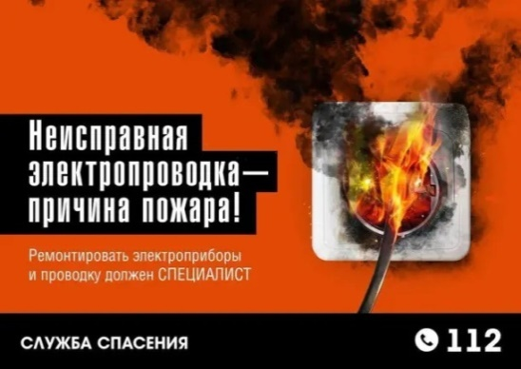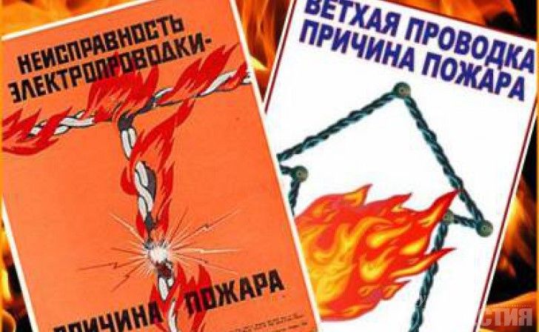
В январе по причине короткого замыкания, произошло 116 пожаров, погибли 6 человек, спасены 17 человек. В феврале отмечено уже более 25 пожаров, есть погибшие. Последний трагический случай произошел в Норильске 3 февраля. Вечером поступило сообщение о пожаре в 9-этажном многоквартирном жилом доме. По прибытии первых подразделений на место вызова наблюдалось открытое пламя из окон квартиры. Звеном газодымозащитной службы из горящей квартиры эвакуированы 2 детей и женщина в бессознательном состоянии. Реанимационные мероприятия не помогли, все трое погибли. Из соседних квартир пожарными спасены 4 человека. Пожар ликвидирован на площади 25 кв. м. На месте работали 34 человека и 13 единиц техники. По предварительным данным, причиной стало короткое замыкание электропроводки. 21 января в с. Сухобузимское произошел пожар в трехквартирном жилом доме. В результате случившегося сгорели 2 квартиры, в третьей было повреждено потолочное перекрытие, также огонь уничтожил хозяйственную постройку. Общая площадь загорания составила 180 кв. м. Была травмировано женщина – ее обнаружили и спасли газодымозащитники, после чего передали медикам. И снова причина предварительная причина – короткое замыкание электропроводки. В период с 6 по 12 февраля в Красноярском крае потушено 75 пожаров, спасено 10 человек. За неделю треть всех пожаров (23) возникли из-за короткого замыкания электропроводки и нарушений при эксплуатации печей (27). Также отмечались загорания по причине неосторожного обращения с огнем (17), неосторожности при курении (3). Наиболее резонансным стал случай пожара в н.п. Арефьевка Канского района – днем там загорелся телятник. Удалось спасти 157 животных, 88 погибли. Пожар был ликвидирован на площади 700 кв. м. Пожары проще предупредить, применяя в быту меры безопасности, чем дожидаться трагедии. Для этого проверьте исправность электропроводки, целостность розеток, вилок и электрошнуров. При необходимости обратитесь к специалистам для устранения неисправностей. К сети подключайте только сертифицированные приборы, которые прошли испытания и имеют гарантии. У кустарных электроприборов нет устройств, защищающих от перегрева или поражения током, а значит, нет никаких гарантий, что пожар не возникнет во время их работы. Следите за состоянием приборов. К примеру, если лампа начала «мигать», возможно, проблема кроется в проводке. Покидая дом, обесточьте электроприборы, за исключением холодильника и морозильной камеры. Помните, что телевизоры, компьютеры, другая цифровая и бытовая техника должны быть под присмотром, внимательней следует относиться к нагревательным приборам, как, например, электрочайники, кипятильники, электроплитки. Пока не случилось беды, откажитесь, соблюдайте элементарные правила пожарной безопасности в быту. Требуйте соблюдение этих правил и от других. Тем самым вы сохраните от уничтожения огнём имущество, жизнь и здоровье – своё и близких вам людей. По всем случаям возникновения пожара необходимо незамедлительно сообщать в пожарную охрану. Номер телефона 101, 112.
Людмила Рахимова инструктор ПП
КГКУ «Противопожарная охрана Красноярского края»

